UKEPLAN 3. klasse uke: 34 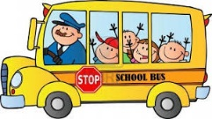
 | Mandag | Tirsdag | Onsdag | Torsdag | Fredag
1 | Oppstart i gymsalen | Matte | Norsk/ data | Skriftforming  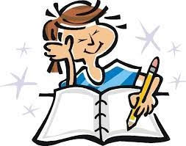 | Fri
2 | Vi ordner lapper til hyller | Gym  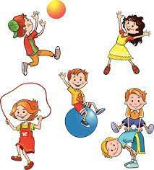 | Norsk | Bibliotek/ lesetime
3 | Vi tar bilde til bursdagskalender | KRLE | KRLE | Musikk  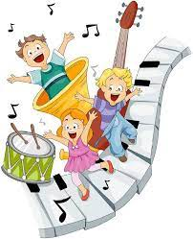
 | lunsj | lunsj | Kort lunsj | lunsj
4 | Utdeling av bøker.  Vi ser i norsk- boka | Norsk | Gym | Tema; valg  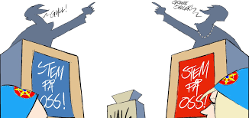  Vi får besøk av Torfinn Johnsen som skal lære oss hva en politiker gjør, og hvorfor vi har valg
5 | Gym med 4. kl | Matte | Skolen slutter 12.00
6 | Lek og bli kjent med 4. kl | engelsk |  | ipad- time
 | Skolen slutter 14.00 | Skolen slutter 14.00 |  | Skolen slutter 14.00

Lekse til tirsdag | Lekse til onsdag | Lekse til torsdag | Lekse til fredag
Legg trekk på leseboka | Norsk: Les enten s. 12 eller s. 13-14. Legg merke til øveordene nede på sida. Skriv i hjemmeboka hvordan det gikk da Mats og Felix begynte i 3. kl. skriv minst 3 setninger. | Matte: gjør s. 4 i øveboka | Fri

Beskjed  til  hjemmet | Dersom dere ønsker å snakke med meg kan jeg nås på mobil 47302693.  Vi ønsker å få til en felles tur for hele skolen denne første uka. Beskjed om når det blir kommer på visma.
Mål for uka:
Naturfag/ samfunnsfag:
Krle:
Matematikk: | - Jeg kan lese av et diagram  - Jeg kan lage et diagram
Norsk: | - Jeg vet at navn på mennesker og steder skrives med stor forbokstav
Engelsk: | - Jeg kan hverdagsord på engelsk  Jeg repeterer alfabetet og tallene
Sosiale ferdigheter: | - Jeg er en god venn  - Jeg tar klassekameratene med på lek  Felles for skolen: Hils på og smil til dem du møter

Jo mere vi er sammen
Jo mere vi er sammen,
ja, sammen, ja, sammen.
Jo mere vi er sammen,
jo gladere blir vi.
For mine venner er dine venner,
og dine venner er mine venner.
Jo mere vi er sammen,
jo gladere blir vi.

